Metóda testovania skrátených svalov

Na hodnotenie posturálnych svalov sme použili testy podľa Jandu (1982), modifikované pre účely telovýchovnej praxe Thurzovou (1992).
Posudzovali sme osem skrátených (posturálnych) svalov
- trojhlavý sval lýtka – m. triceps surae
- priamy sval stehna – m. rectus femoris
- ohýbače kolenného kĺbu – flexory kolenného kĺbu
- priťahovače bedrového kĺbu – adduktory bedrového kĺbu
- štvoruhlý driekový sval – m. quadratus lumborum
- vzpriamovač chrbtice – m. tensor fasciae late
- veľký prsný sval – m. pectoralis major
- trapézový sval, horná časť – m. trapezius, pars superior

- Trojhlavý sval lýtka – m. triceps surae
Testovanie: Mierny stoj rozkročný, pomalý drep na celých chodidlách, mierny predklon trupu.

Obrázok 1 Norma a skrátenie trojhlavého lýtkového svalu

Norma: Pri úplnom drepe sa päty dotýkajú podložky.
Skrátenie svalu: Úplný drep možno dosiahnuť len v postavení na špičkách. Skrátený je šikmý lýtkový sval, ktorý býva z trojhlavého lýtkového svalu najčastejšie skrátený (obr.1).

- Priamy sval stehna – m. rectus femoris
Skupina svalov, ktorá je aktívna pri testovaní:
  - bedrovodriekový sval – m. iliopsoas
  - priamy sval stehna – m. rectus femoris
  - napínač širokej pokrývky – m. tensor fasciae latae
  - krátke adduktory stehna
Testovanie: Ľah vzad, hrboľ sedacej kosti je na hrane stola. Netestovanú dolnú končatinu (DK) si proband priťahuje zopnutými prstami k bruchu, aby sa vyrovnalo zakrivenie driekovej chrbtice. Druhá DK je voľne spustená nadol.
Nevystierať koleno!

Norma: Stehno testovanej DK je horizontálne alebo pod úrovňou stola, predkolenie smeruje kolmo k zemi.
Skrátenie svalu: Stehno je nad úrovňou stola, v oblasti slabiny a stehna proband pociťuje ťah (obr.2).

- Ohýbače (flexory) kolenného kĺbu

Skupina svalov, od ktorých závisí rozsah pohybu pri testovaní:
  - dvojhlavý sval stehna – m. biceps femoris
  - pološľachovitý sval – m. semitendinosus
  - poloblanitý sval – m. semimembranosis

Testovanie: Ľah vzad, netestovaná DK je ohnutá v kolene. Testovanú DK probanda uchopíme pevne zospodu tak, aby nám ležala na ramene, ruku položíme zhora na koleno. Druhú ruku položíme na panvu (fixujeme ju). Testovanú DK dvíhame naším ramenom, podľa potreby sa až ukláňame, súčasne bránime vytáčaniu DK a ohnutiu kolena. Pohyb ukončíme, keď cvičenec začne ohýbať koleno.

Obrázok 3 Norma a skrátenie ohýbačov kolenného kĺbu

Norma: DK zviera s podložkou uhol 90 stupňov. Znamená to, že u probanda sme dosiahli ohnutie v bedrovom kĺbe 90 stupňov, normálny rozsah.
Skrátenie svalov: DK probanda ohneme v bedrovom kĺbe v rozsahu menšom ako 90 stupňov. Proband súčasne pociťuje počas ohýbania ťah, až bolesť v ischiokrurálnych svaloch a v podkolennej jamke (obr.3).

- Priťahovače (adductory) bedrového kĺbu
Skupina svalov, od ktorých závisí rozsah pohybu pri testovaní:
  - dlhý priťahovač – m. adductor longus
  - krátky priťahovač – m. adductor brevis
  - veľký priťahovač – m. adductor magnus
  - hrebeňový sval – m. pectineus
  - štíhly sval – m. gracilis
Testovanie: Ľah vzad, mierne roznožný, horné končatiny (HK) voľne pozdĺž tela. Experimentátor si kľakne čelom k chodidlám probanda, uchopí mu DK za členky, sunutím po zemi ich odďaľuje tak, aby sa nevytáčali von.
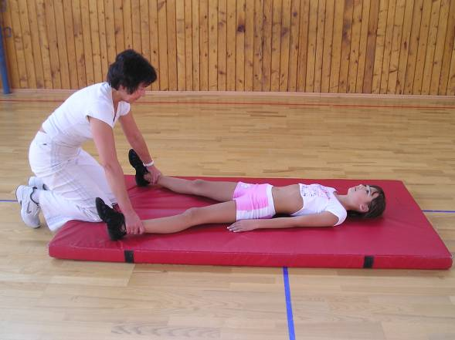

Obrázok 4 Norma a skrátenie priťahovačov bedrového kĺbu

Norma: Uhol roznoženia je 80 stupňov.
Skrátenie svalov: Uhol roznoženia je menší ako 80 stupňov. Cvičenec pociťuje na vnútornej strane stehien ťah (obr.4).

- Štvoruhlý driekový sval – m. quadratus lumborum
Testovanie: Stoj vzpriamený, mierne rozkročný, čelom k stene, HK voľne vedľa tela. Úklon na jednu stranu sunutím paže po vonkajšej strane stehna bez predkláňania, zakláňania alebo dvíhania druhého ramena. Počas úklonu musí byť hmotnosť rozložená na obe nohy, panva a DK sa nesmú dvíhať, ani sunúť na opačnú stranu. Porovnávame rozsah pohybov na obe strany, prípadne meriame, o koľko cm sa posunula paža po stehne vyznačením značky pod 3. prstom pri vzpriamenom postoji a pri úklone.

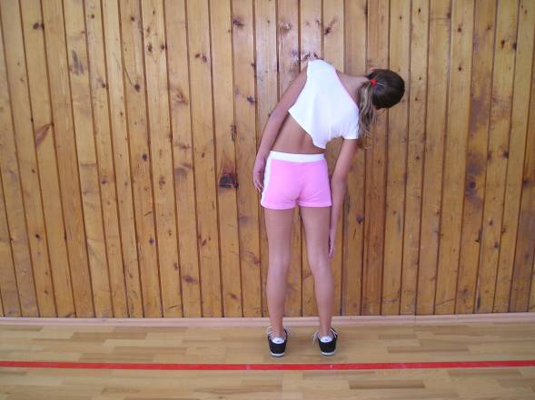

Obrázok 5 Norma a skrátenie štvoruhlého driekového svalu

Norma: Kolmica spustená z protiľahlého podpažia prechádza ryhou medzi sedacími svalmi alebo ju presahuje (hypermobilita). Posun prstov po strane by mal byť najmenej 20 cm. Ďalším kritériom je dosiahnuť koncami prstov k okraju kolena.
Skrátenie svalu: Kolmica spustená z podpažia ryhu medzi sedacími svalmi nedosiahne, špičky prstov nedosiahnu koleno, posun prstov po strane je menší ako 20 cm. Na opačnej strane (na strane skráteného svalu) testovaný pociťuje nepríjemný ťah (obr.5).

- Vzpriamovač chrbta – m. erector spinae
Testovanie: Sed na vyššej podložke (švédska debna), okraj debny je pod kolenami, predkolenia voľne visia. Ruky vbok, testovaný si fixuje panvu smerom k podložke, na ktorej sedí. Vykoná hlboký ohnutý predklon postupne. Najprv hlava, potom krčná, hrudná a drieková chrbtica (tzv. guľatý chrbát). Neohýbať sa len v bedrových kĺboch, „nelíhať“ na stehná.

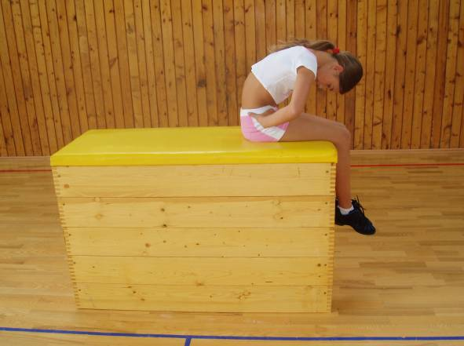
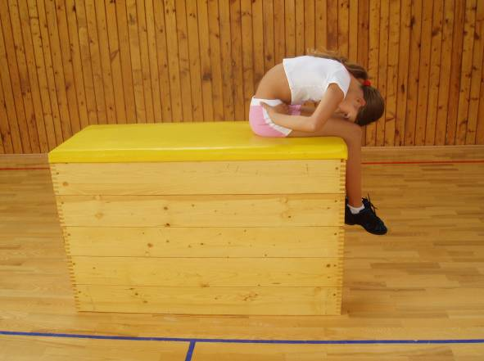
Obrázok 6 Norma a skrátenie vzpriamovačov chrbta

Norma: Testovaný sa dotkne čelom kolien, alebo sa k nim priblíži aspoň na 10 cm.
Skrátenie svalov: Vzdialenosť čela od kolien je viac ako 10 cm, oblúk chrbtice nie je rovnomerný, v oblasti driekovej chrbtice je rovná plocha, na dlhých svaloch chrbta pociťuje cvičenec výrazný ťah (obr.6).

- Veľký prsný sval – m. pectoralis major
Testovanie: Ľah vzad pri okraji stola alebo lavičky, DK pokrčmo, chodidlá na podložke. Počas testovania tlačí proband driekovú chrbticu k podložke. Vzpažiť von do voľného priestoru vedľa tela tak, aby HK zvierali s trupom tupý uhol (okolo 110 stupňov).

Obrázok 7 Norma a skrátenie veľkého prsného svalu

Norma: Vzpažené HK dosiahnu úroveň podložky alebo klesne pod ňu .
Skrátenie svalu: Vzpažená HK nedosiahne úroveň podložky („trčí“ dohora), testovaný pociťuje ťah na hrudníku alebo v podpazušnej jamke (obr.7).

- Trapézový sval, horná časť – m. trapezius, pars superior
Testovanie: Ľah vzad, DK vystreté. HK na strane testovaného svalu sa proband chytí za okraj testovacieho stola (fixuje si lopatku). Druhú HK si položí okolo hlavy tak, aby dlaň alebo aspoň prsty boli na protiľahlom uchu. Ľahkým ťahom ukláňa hlavu smerom k ramenu, až kým nepocíti ťah na trapézových svaloch.

Obrázok 8 Norma a skrátenie hornej časti trapézového svalu

Norma: Rozsah úklonu hlavy je taký, že sa ucho dotýka ramena.
Skrátenie svalu: Úklon hlavy je obmedzený, proband sa nedotkne uchom ramena. V hornej časti trapézového svalu alebo v mieste jeho úponu pociťuje nepríjemný ťah až bolesť (obr.8).

Metóda testovania oslabených svalov

Použili sme 5 testov na vyšetrenie svalov s tendenciou k oslabeniu (Thurzová, 1992).
1. Zanožovače bedrového kĺbu – extenzory bedrového kĺbu
2. Hlboké ohýbače krku – hlboké flexory krku
3. Brušné svaly
4. Unožovače bedrového kĺbu – abduktory bedrového kĺbu
5. Dolné fixátory lopatiek

- Zanožovače (extenzory) bedrového kĺbu
  - veľký sedací sval – m. gluteus maximus
  - pološľachovitý sval – m. semitendinosus
  - poloblanitý sval – m. semimembranosus
  - dvojhlavý sval stehna – m. biceps femoris
Testovanie: Ľah vpredu na švédskej debne, DK sú vyrovnané, pričom sú celé chodidlá na zemi. Rukami sa pridržiava okrajov debny. Testovaný priamo zanožuje 10 cm nad úroveň švédskej debny a v tejto polohe zotrvá 10 sekúnd.

Obrázok 9 Norma a oslabenie zanožovačov bedrového kĺbu

Norma: Testovaný môže priamo zanožiť a vydržať v tejto polohe bez vytáčania DK 10 sekúnd.
Oslabenie svalu: Testovaný nedokáže priamo zanožiť, vyrovnanú DK nezodvihne nad úroveň podložky, zotrvá v predpísanej polohe menej ako 10 sekúnd (obr.9).

- Hlboké ohýbače (flexory) krku
  - dlhý sval hlavy – m. longus capitis
  - dlhý sval krku – m. longus colli
  - predný a bočný priamy sval hlavy–m. rectus capitis anterior et lateralis
Testovanie: Ľah vzadu, pripažiť. Testovaný zdvihne hlavu tak, aby sa bradou dotkol hrdlovej jamky. Túto polohu udržiava 20 sekúnd.
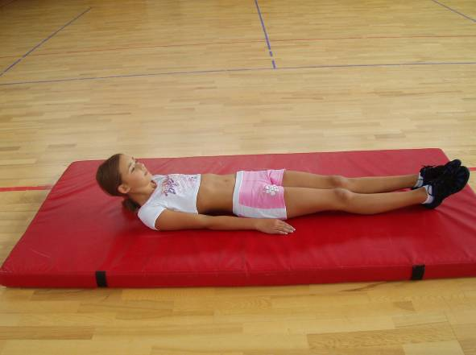

Obrázok 10 Norma a oslabenie hlbokých ohýbačov krku

Norma: Výdrž v zaujatej polohe v pokoji 20 sekúnd.
Oslabenie svalu: Hlava klesá k podložke pred uplynutím doby, udržiavanie predklonenej hlavy je namáhavé, začína sa chvieť (obr.10).

- Brušné svaly – mm. abdomini, podľa polohy ich delíme na tri skupiny:
- predná skupina: priamy brušný sval – m. rectus abdominis
- pyramídový sval – m. pyramidalis
- bočná skupina: vonkajší a vnútorný šikmý sval brucha – m. obliqus
externus et internus abdominis
- priečny brušný sval – m. transversus abdominis
- zadná skupina: štvorhlavý driekový sval – m. quadratus lumborum
Testovanie: Ľah vzadu, DK pokrčmo, chodidlá sa opierajú o podložku, HK v predpažení. Testovaný si sadá, postupne dvíha hlavu, ramená, hrudník a driek (tzv. guľatý chrbát).

Obrázok 11 Norma a oslabenie brušných svalov

Norma: Testovaný sa dokáže posadiť tak, že sa trup odvinie od podložky po horný okraj panvy.
Oslabenie svalov: Testovaný dokáže zodvihnúť len hlavu, plecia alebo lopatky. Keď si cvičenec nedokáže sadať plynulo, ale švihom so vzpriameným chrbtom, toporne, ide o porušený stereotyp sadania (prevahu ohýbačov bedrového kĺbu, skrátenie vzpriamovačov chrbta (obr.11).

- Unožovače (abduktory) bedrového kĺbu
  - stredný sedací sval – m. gluteaus medius
  - najmenší sedací sval – m. gluteaus minimus
  - napínač širokej pokrývky – m. tensor fasciae latae
  - hruškovitý sval – m. piriformis
Testovanie: Testovaný leží na boku, polohu si stabilizuje HK o podložku, druhú HK má pod hlavou. Spodná DK je mierne ohnutá v bedrovom a kolennom kĺbe. Vrchnú, testovanú vyrovnanú DK pomaly unožuje bez vytáčania a zmeny sklonu panvy do rozsahu 45° uhla.

Norma Oslabenie unožovačov bedrového kĺbu

Obrázok 12 Norma a oslabenie unožovačov bedrového kĺbu

Norma: Testovaný dokáže unožiť do 45° uhla bez vytáčania DK (špička nohy smeruje dopredu).
Oslabenie svalu: Testovaný nedokáže tento pohyb vykonať do 45° uhla, alebo dokáže unožiť v tomto rozsahu len s vytáčaním DK (obr.12).

- Dolné fixátory lopatiek
  - menší kosoštvorcový sval – m. rhomboideus minor
  - väčší kosoštvorcový sval – m. rhomboideus major
  - lichobežníkový sval
Testovanie: Testovaný zaujme polohu vzpor kľačmo. Paže od seba na šírku ramien, prsty smerujú dopredu. Špičky nôh a kolená sa opierajú o podložku. Pomalým zohýnaním lakťov sa spúšťa cez kľuk, do ľahu vpred. V tejto fáze si všímame polohu lopatiek a držanie celého ramenného pletenca.

Obrázok 13 Vzpor kľačmo a norma

Norma: Lopatky sú pritlačené k hrudníku, neodstávajú.
Oslabenie svalu: Okraje lopatiek odstávajú, alebo sa posunú nahor (obr.13).

Tabuľka 1 Úroveň posturálnych svalov u žiakov ZŠ Valaská
4. ročník chlapci
 | Meno žiaka | Rok nar. | 1 | 2 | 3 | 4 | 5 | 6 | 7 | 8
1 | M.N. | 1999 | + | + | + | + | + | + | - | +
2 | L.B. | 1999 | - | - | + | + | + | + | + | +
3 | M.Š. | 1999 | + | - | + | + | + | + | + | +
4 | D.N. | 1998 | + | + | + | + | + | + | - | +
5 | A.B. | 1998 | + | + | + | - | - | + | + | +
6 | F.V. | 1999 | + | + | + | + | + | + | + | +
7 | J.S. | 1999 | + | - | + | + | - | + | + | -
8 | V.S. | 2000 | + | + | + | + | + | - | + | -
9 | J.K. | 2000 | - | - | - | + | + | + | - | +
10 | P.K. | 1999 | - | - | - | + | + | + | + | -
11 | E.Š. | 2000 | - | + | + | + | + | + | - | +
12 | M.B. | 2000 | - | + | + | + | + | + | - | +
 | SPOLU | Skrátenie svalu | 41,7% | 41,7% | 16,7% | 8,4% | 16,7% | 8,4% | 41,7% | 25%

Legenda: 1 – trojhlavý sval lýtka, 2 – priamy sval stehna, 3 – ohýbače kolenného kĺbu, 4 – adduktory bedrového kĺbu, 5 – štvoruhlý driekový sval, 6 – vzpriamovač chrbta, 7- veľký prsný sval, 8 – horná časť trapézového svalu.

+ norma - skrátený sval

Komentár:
Z tabuľky 1 vyplýva, že chlapci 4. ročníka majú najviac skrátené tieto svaly: trojhlavý sval lýtka 41,7% chlapcov, priamy sval stehna 41,7% chlapcov a veľký prsný sval 41,7% chlapcov. Najmenej mali skrátené: adduktory bedrového kĺbu 8,4% a vzpriamovač chrbta 8,4%.
Tabuľka 2 Úroveň fázických svalov u žiakov ZŠ Valaská
4. ročník chlapci
 | Meno žiaka | Rok nar. | 1 | 2 | 3 | 4 | 5
1 | M.N. | 1999 | + | + | + | - | +
2 | L.B. | 1999 | + | - | + | + | -
3 | M.Š. | 1999 | - | + | + | + | +
4 | D.N. | 1998 | - | + | + | + | +
5 | A.B. | 1998 | + | - | + | + | -
6 | F.V. | 1999 | + | + | + | + | +
7 | J.S. | 1999 | + | + | + | - | +
8 | V.S. | 2000 | + | + | + | + | -
9 | J.K. | 2000 | + | + | + | + | -
10 | P.K. | 1999 | - | + | - | + | +
11 | E.Š. | 2000 | - | + | + | + | +
12 | M.B. | 2000 | - | + | - | + | +
 | SPOLU | Oslabenie svalu | 41,7% | 16,7% | 16,7% | 16,7% | 33,3%

Legenda: 1 – extenzory bedrového kĺbu, 2 – hlboké flexory krku, 3 – brušné svaly, 4 – abduktory bedrového kĺbu, 5 – dolné fixátory lopatiek
+ splnenie testu
- nesplnenie testu
Komentár: najviac oslabené svaly u chlapcov 4.ročníka boli extenzory bedrového kĺbu – 41,7% a dolné fixátory lopatiek – 33,3%.

